

**ЗАДАНИЕ**

**на курсовой проект**

студенту Бузовкин Глеб Михайлович, группа 33ИСП

(Ф.И.О., группа)

Специальность 09.02.07 Информационные системы и программирование

Дисциплина МДК 05.01 Разработка кода информационных систем, МДК.05.02 Разработка кода информационных систем

Тема курсового проекта «Проектирование, дизайн и программная реализация модуля управления спортивными мероприятиями.»

Дата выдачи задания «24» января 2025 г.

Срок сдачи проекта «24» апреля 2025 г.

**Перечень вопросов, подлежащих разработке:**

Введение

1. Теоретические аспекты проектирования информационных систем
   1. Основные принципы разработки информационных систем
   2. Архитектурные подходы к созданию модулей информационной системы
   3. Современные технологии и инструменты для разработки модуля информационной системы
   4. Анализ существующих решений в области управления персональными данными студентов вуза
   5. Постановка задачи и определение требований к модулю управления персональными данными студентов вуза
2. Практическая реализация модуля управления персональными данными студентов вуза
   1. Выбор платформы и инструментария для разработки модуля
   2. Разработка технического задания на модуль управления персональными данными студентов вуза
   3. Проектирование базы данных и настройка серверной инфраструктуры
   4. Реализация основных функций модуля
3. Тестирование и отладка разработанного модуля
4. Создание пользовательской документации и руководства по эксплуатации

Заключение

Список использованных источников

Приложение

Задание выдал преподаватель ________________ Бурнин Д.А.

(подпись) (Ф.И.О.)

Задание получил студент ________________ Шатров А.А.

(подпись) (Ф.И.О.)



1. Практическая реализация модуля управления персональными данными студентов вуза
   1. Выбор платформы и инструментария для разработки модуля
   2. Разработка технического задания на модуль управления персональными данными студентов вуза
   3. Проектирование базы данных и настройка серверной инфраструктуры
   4. Реализация основных функций модуля
2. Тестирование и отладка разработанного модуля
3. Создание пользовательской документации и руководства по эксплуатации

Заключение

Список использованных источников

Приложение

Задание выдал преподаватель ________________ Бурнин Д.А.

(подпись) (Ф.И.О.)

Задание получил студент ________________ Шатров А.А.

*Лист*

Тема курсового проекта:



**ЗАДАНИЕ**

**на курсовой проект**

студенту Бузовкин Глеб Михайлович, группа 33ИСП

(Ф.И.О., группа)

Специальность 09.02.07 Информационные системы и программирование

Дисциплина МДК 05.01 Разработка кода информационных систем, МДК.05.02 Разработка кода информационных систем

Тема курсового проекта «Проектирование, дизайн и программная реализация модуля управления спортивными мероприятиями.»

Дата выдачи задания «24» января 2025 г.

Срок сдачи проекта «24» апреля 2025 г.

**Перечень вопросов, подлежащих разработке:**

Введение

1. Теоретические аспекты проектирования информационных систем
   1. Основные принципы разработки информационных систем
   2. Архитектурные подходы к созданию модулей информационной системы
   3. Современные технологии и инструменты для разработки модуля информационной системы
   4. Анализ существующих решений в области управления персональными данными студентов вуза
   5. Постановка задачи и определение требований к модулю управления персональными данными студентов вуза.

*Лист*

Тема курсового проекта:



Специальность 09.02.07 Информационные системы и программирование

|  |  |
| --- | --- |
|  |  |

Курсовой проект

по МДК 05.01 Проектирование и дизайн информационных систем,   
МДК.05.02 Разработка кода информационных систем

Тема: Проектирование, дизайн и программная реализация модуля управления спортивными мероприятиями.

Студент:

(Фамилия, И.О.)

Курс ____ группа ________

Защищен с оценкой __________________

Преподаватели:

(Фамилия, И.О.)

(Фамилия, И.О.)

Москва 2025 г.

*Лист*

Тема курсового проекта: Проектирование, дизайн и программная реализация модуля управления спортивными мероприятиями

**СОДЕРЖАНИЕ**

Введение 3

Глава 1.Теоретические аспекты проектирования модуля информационной системы ……………….…………………………………………. 6

1.1 Название …………………………………………………..…………… 6

1.2 Название ……………………………………………………………….. 10

1.3 Название 12

Глава 2. Название …………………………………………………………. 18

2.1 Название ………………………………………………………………. 18

2.2 Название 24

2.3 Название …........................................................................................ 27

Заключение… 34

Список использованных источников 36

*Лист*

Тема курсового проекта: Проектирование, дизайн и программная реализация модуля управления спортивными мероприятиями

**ВВЕДЕНИЕ**

В современном мире спорт играет огромную роль, охватывая как профессиональный, так и любительский уровни. Организация и проведение спортивных мероприятий, будь то небольшие соревнования или масштабные чемпионаты, требует слаженной работы и эффективного управления. Ручное управление такими процессами часто оказывается трудоемким, подвержено ошибкам и не позволяет в полной мере использовать современные возможности.

Именно поэтому разработка автоматизированных систем управления спортивными мероприятиями становится все более актуальной. Такие системы позволяют оптимизировать планирование, регистрацию участников, формирование расписаний, обработку результатов, публикацию новостей и многое другое.

В рамках данного курсового проекта мы сосредоточимся на создании модуля, который позволит автоматизировать ключевые процессы управления спортивными мероприятиями. Мы рассмотрим существующие подходы к проектированию подобных систем, разработаем логичную и удобную структуру модуля, создадим привлекательный и интуитивно понятный пользовательский интерфейс, а также реализуем функционал, необходимый для эффективного управления спортивными соревнованиями.

*Лист*

Тема курсового проекта: Проектирование, дизайн и программная реализация модуля управления спортивными мероприятиями

**Глава 1**

**Теоретические аспекты проектирования модуля информационной системы**

Я использовал методологию известную, как нотация IDEF0, и выбрал я ее т.к она использует формализованный процесс моделирования информационных систем и имеет следующие стадии: анализ, проектирование, реализация, объединение. Проектирование информационных систем по стандарту IDEF0 сводится к декомпозиции основных функций организации на отдельные бизнес-процессы, работы или действия. В результате разрабатывается иерархическая модель анализируемой организации, при этом декомпозицию можно проводить многократно, до четкого и детального описания всех процессов.

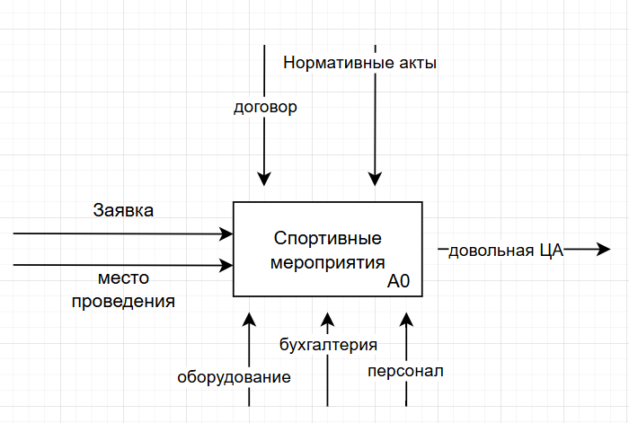

Диаграмма верхнего уровняIDEF0 (рис. 1)

На рис 1 изображена диаграмма верхнего уровня IDEF0 описывает процесс: "Спортивные мероприятия" (обозначен как "А0"). Она отображает входы, выходы, управление и ресурсы, необходимые для выполнения этой деятельности

*Лист*

Тема курсового проекта: Проектирование, дизайн и программная реализация модуля управления спортивными мероприятиями

Заявка запускает процесс организации спортивного мероприятия.

Место проведения определяет, где будет проходить мероприятие.

Договор и нормативные акты задает рамки и условия для проведения спортивного мероприятия.

Оборудование обеспечивает необходимый инвентарь для мероприятия.

Бухгалтерия обеспечивает финансовое обеспечение и учет расходования денежных средств.

Персонал необходим для организации и проведения мероприятия.

Итогом для компании должна быть довольная ЦА(целевая аудитория) которая в свою очередь укажет на результат деятельности - удовлетворенность от проведенного спортивного мероприятия.

Далее каждый подпроцесс тоже можно декомпозировать и подробно описывать все связи до необходимого предела. Основным достоинством этой методологии являются простота и наглядность.(рис.2)

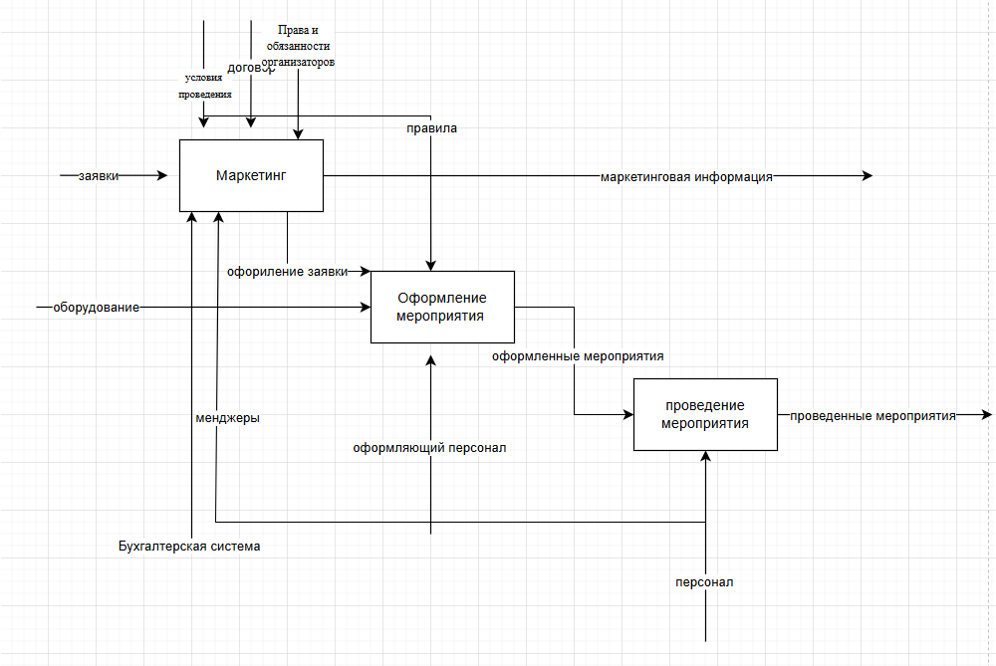

Диаграмма нижнего уровня IDEF0(рис.2)

*Лист*

Тема курсового проекта: Проектирование, дизайн и программная реализация модуля управления спортивными мероприятиями

Следующую диаграмму я выполнил в нотации UML т.к это язык графического описания для объектного моделирования в области разработки программного обеспечения, для моделирования бизнес-процессов, системного проектирования и отображения организационных структур.

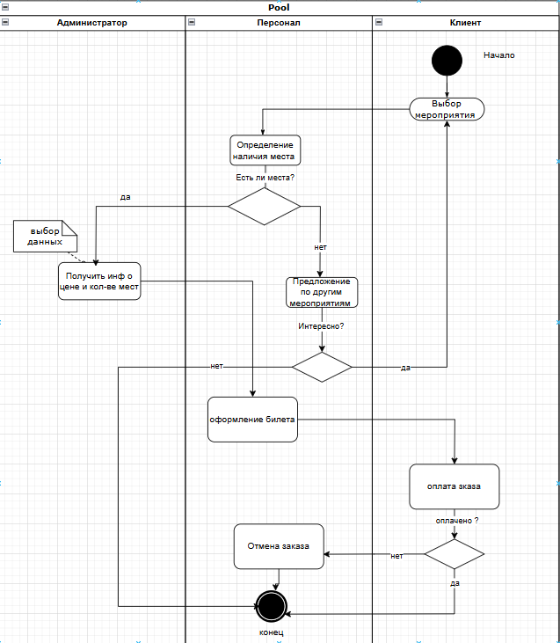

*Лист*

Тема курсового проекта: Проектирование, дизайн и программная реализация модуля управления спортивными мероприятиями

**Описание процесса:**

1. Клиент начинает с выбора мероприятия.

2. Персонал проверяет наличие мест на выбранное мероприятие.

3. Если места есть, администратор предоставляет информацию о цене и количестве мест. Персонал оформляет билет и предлагает оплатить заказ.

4. Если клиент оплачивает заказ, процесс завершается успешно.

5. Если места нет, персонал предлагает клиенту другие мероприятия. Если клиент заинтересован, он возвращается к шагу.

6. Если не заинтересован, процесс завершается, и заказ отменяется.

7. Если клиент не оплачивает заказ, процесс завершается, и заказ отменяется.

*Лист*

Тема курсового проекта: Проектирование, дизайн и программная реализация модуля управления спортивными мероприятиями

Затем я использую DFD потому что DFD показывает движение и преобразование данных между внешними сущностями, хранилищами и процессами. Выходная информация одной внешней сущности или процесса является входной для других. Проектирование DFD начинается с контекстной диаграммы, которая декомпозируется по уровням детализации. DFD рассматривает систему с точки зрения объекта.

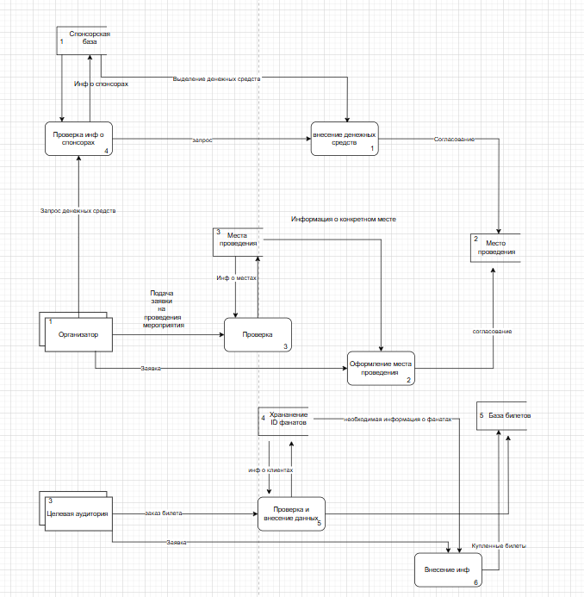

DFD диаграмма(рис.3)

*Лист*

Тема курсового проекта: Проектирование, дизайн и программная реализация модуля управления спортивными мероприятиями

*Лист*

Тема курсового проекта: Проектирование, дизайн и программная реализация модуля управления спортивными мероприятиями

Организатор подает заявку, ищет спонсоров, выбирает место.

Аудитория покупает билеты, данные проверяются.

Где хранится: Базы данных спонсоров, мест, фанатов, билетов.

Как передается: Информация о спонсорах, местах, билетах, заявки.

*Лист*

Тема курсового проекта: Проектирование, дизайн и программная реализация модуля управления спортивными мероприятиями

*Лист*

Тема курсового проекта: Проектирование, дизайн и программная реализация модуля управления спортивными мероприятиями